震动盘式碾磨仪 RS 100
震动盘式碾磨仪RS 100尤其适合用于进行快速且无损失的精细碾磨，制备达到分析级别精细度的样品。不管材料是中硬性、硬性、脆性的，还是纤维质的，震动盘式碾磨仪都能对其在干燥状态下进行制样处理（即干磨）。碾磨杯有多种材质供您选择——硬淬特殊钢制、碳化钨制、玛瑙制或是氧化锆制，可以满足广泛的应用要求。RS 100 主要用于光谱分析的样品制备。
应用实例
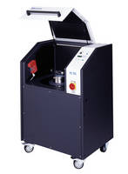
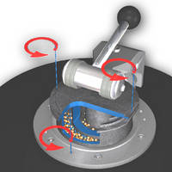
土壤、金属氧化物、混凝土、矿物、金属矿石、植物材料、玻璃、炉渣、陶瓷、硅酸盐、煤、水泥、焦炭、水泥熔渣熟料、刚玉等等
优点
- 极短的碾磨时间
- 可重复性的结果
- 数字式计时器，计时极为精确
- 无损失的干磨和湿磨
- 碾磨组合套件有多种规格和不同材质可供选择
- 两种不同转速
- 玛瑙识别以及相应自动减速
- 碾磨杯快速紧固设计
- 碾磨式密闭设计，噪声隔离
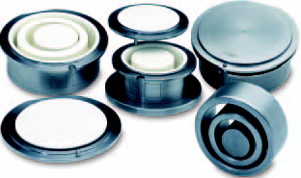
- 无需保养，CE 认证
性能指标
- 应用领域：粉碎、混和与碾磨制样
- 样品特征：中硬性、硬性、脆性、纤维质
- 进样尺寸*：不超过 15 毫米
- 最终出样尺寸*：小于 40 微米
- 批次加料量*：25 - 125 毫升
- 转数设定：700 转/分或者1400 转/分
- 粉碎时间设定：数显，1秒 - 99分59秒
- 防护类型：IP 40
*受样品材料性质和仪器配置/设定的影响
作用原理
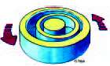
震动盘式碾磨仪RS 100通过压力、冲击和摩擦达到粉碎的效果。碾磨套件经由快速紧固杆被牢牢地连接在震动底盘上面。震动底盘带动碾磨套件作频率为700 转/分或是1400 转/分的水平圆周振动运动。碾磨杯内的碾磨体（碾磨圆盘和碾磨环）受离心力的作用对碾磨样品产生挤压、冲击和摩擦，从而快速地完成碾磨过程。圆周振动由非平衡驱动产生；电动机使用功率为400/700 瓦的极性转换三相交流电电机。仪器内设的一个感应器能够辨识出连接好的碾磨套件是否为玛瑙材质；如是玛瑙材质，转速会自动被限制在700 转/分，以防止玛瑙制杯体受到损坏。碾磨室具有噪声屏蔽设计，其防护盖上还设有安全联锁，保证了盖子只能在碾磨仪停止转动时才能被打开。

